W związku z udziałem Publicznego Przedszkola PUCHATKOWA KRAINA w Goleniowie w Narodowym Programie Rozwoju Czytelnictwa 2.0 na lata 2021-2025, ogłaszamy:

Konkurs plastyczny promujący czytelnictwo
„Okładka do książki”

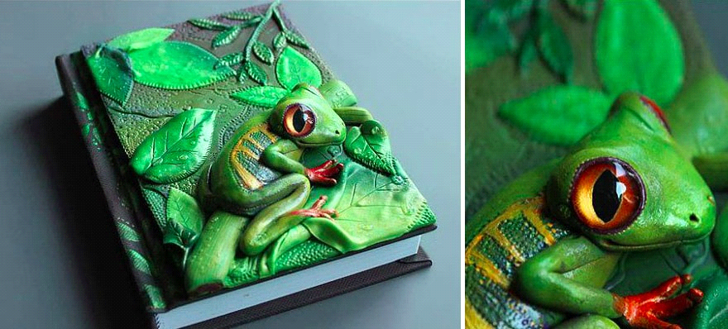

I. Organizator

Publiczne Przedszkole PUCHATKOWA KRAINA w Goleniowie
ul. Plac Strażacki 10, 72-100 Goleniów

II. Cele konkursu:
- promowanie czytelnictwa i zachęcanie dzieci do interesowania sie książeczkami;
- rozwijanie inwencji twórczej, kreatywności i aktywności wśród dzieci;
- popularyzacja działań plastycznych i poszerzanie wiedzy z zakresu technik plastycznych;
- kształcenie umiejętności posługiwania się środkami komunikacji niewerbalnej;
- rozbudzanie od najmłodszych lat poszanowania i zainteresowania literaturą pisaną;
- kreatywne spędzanie czasu wolnego.

III. Regulamin konkursu

1. Temat konkursu: „Okładka do książki” w literaturze dziecięcej.

2. Konkurs polega na stworzeniu pracy plastycznej dowolną techniką w formie przestrzennej.
Warunkiem udziału dziecka w konkursie jest samodzielne lub z niewielką pomocą wykonanie pracy plastycznej dowolną techniką np: malarstwo, rysunek, wydzieranka, wycinanka, plastelina, w formie przestrzennej.

3. Kryteria oceny pracy plastycznej
– zgodność z tematem
– pomysłowość i estetyka wykonanej pracy
– wkład pracy własnej

4. Praca powinna być opisana według wzoru:
Tytuł pracy;
Imię i nazwisko autora oraz wiek;
Nazwa grupy.

4. Każda praca zostanie sfotografowana i umieszczona na aplikacji LiveKid wraz z autorem.

6. Terminy

a. Prace należy złożyć w przedszkolu do 15.11.2021 r.
b. Rozstrzygnięcie konkursu nastąpi 18.11.2021 r.
c. Wyniki konkursu zostaną opublikowane na apikacji LiveKid

7. Nagrody wręczone zostaną po rozstrzygnięciu konkursu przez komisję:
przedwodnicząca: mgr Iwona Sadzik
członkowie komisji: mgr Monika Słoniec i mgr Paulina Ludwig

8. Każdy z uczestników otrzyma dyplom. Wyłonione zostaną trzy zwycięskie prace.

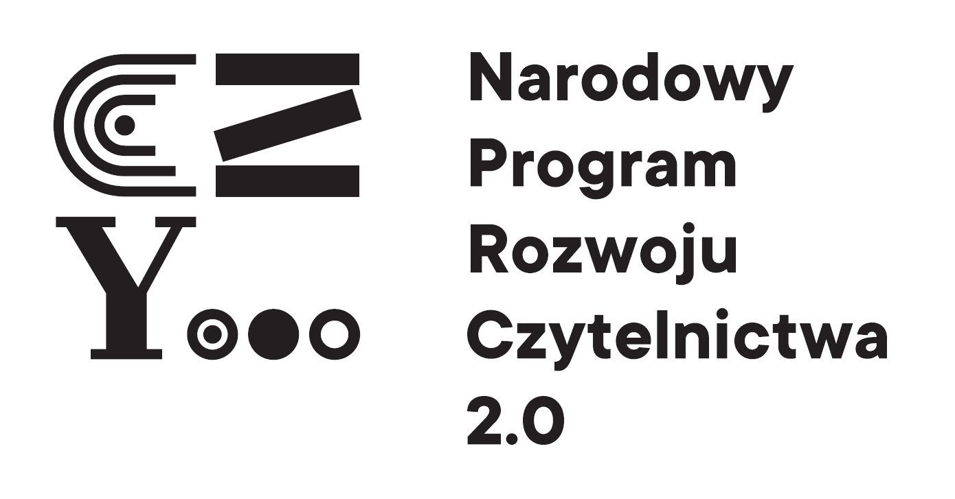
9. Udział w konkursie jest jednoznaczny z wyrażeniem zgody na przetwarzanie danych osobowych dzieci biorących udział w konkursie. Prace konkursowe przechodzą na własność przedszkola.

